요약
본 발명은 카드 승인 단말 시스템에 관한 것이다. 이 시스템은 카드에 내장된 속성 정보를 판독하는 카드 인식부, 판독된 정보와 내부의 속성 변경 정보에 기초하여 최종 카드 속성 정보를 생성하는 데이터베이스 관리부, 그리고 이 정보를 통해 요금을 계산하고 거래를 처리하는 승인 처리부를 포함한다. 데이터베이스 관리부는 속성 변경 정보가 있을 경우 이를 최종 속성 정보로 생성하며, 없을 경우 판독된 정보를 사용한다. 이를 통해 메모리 용량의 제약을 극복하고 처리 속도를 개선하며, 시스템 오작동을 줄일 수 있다.

대표도
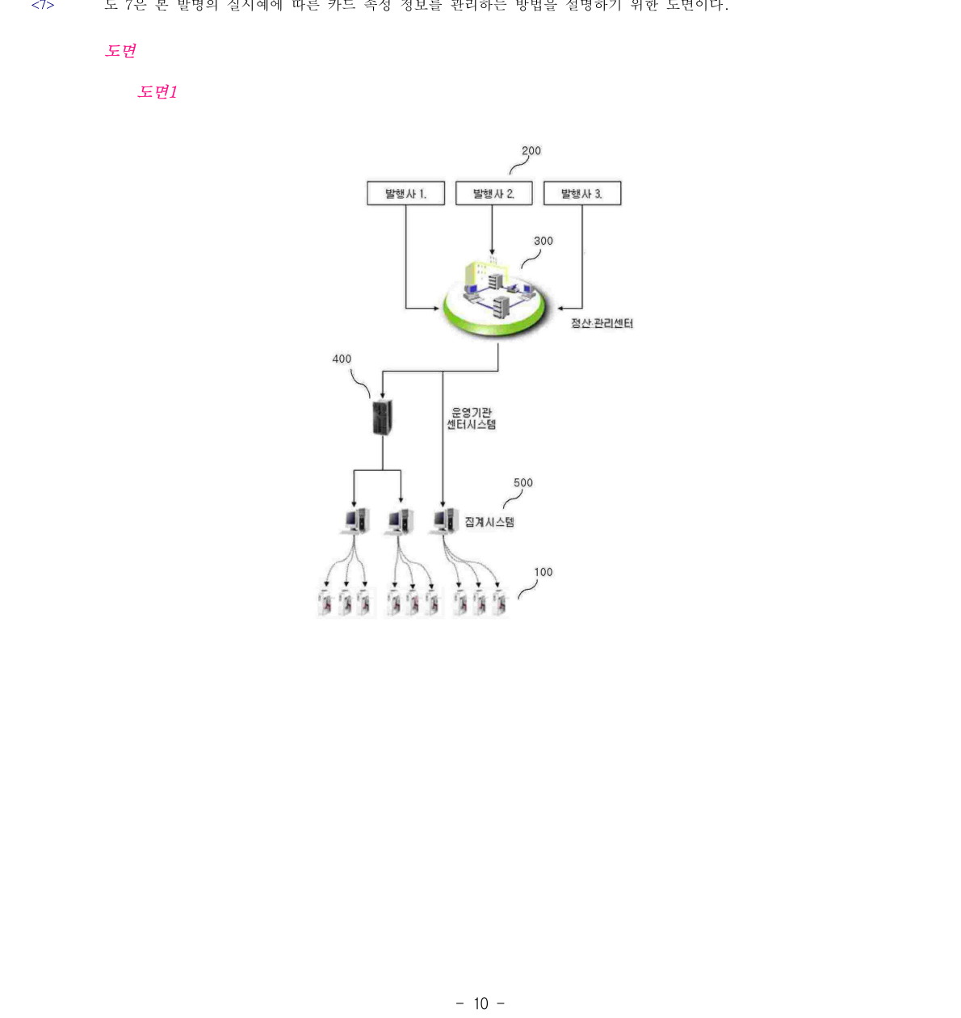

청구항
【청구범위】
【청구항 1】
카드에 내장되어 있는 카드 속성 정보를 판독하는 카드 인식부; 상기 카드 인식부에 의해 판독된 카드 속성 정보와 내부에 저장된 속성 변경 정보에 기초하여 승인 처리에 필요한 최종 카드 속성 정보를 생성하는 데이터베이스 관리부; 및 상기 데이터베이스 관리부에 의해 생성된 상기 최종 카드 속성 정보를 통해 요금을 계산하고 카드 거래 처리를 수행하는 승인 처리부를 포함하며, 상기 데이터베이스 관리부는 내부에 저장된 속성 변경 정보가 있는 경우 상기 저장된 속성 변경 정보를 최종 카드 속성 정보로서 생성하고, 내부에 저장된 속성 변경 정보가 없는 경우 상기 카드 인식부에 의해 판독된 카드에 내장되어 있는 카드 속성 정보를 최종 카드 속성 정보로서 생성하는 것을 특징으로 하는 카드 승인 단말 시스템.
【청구항 2】
제1항에 있어서, 상기 데이터베이스 관리부는 상기 승인 처리부 및 상기 카드 인식부와 별도로 전용 프로세스를 사용하는 데이터베이스 관리 시스템(DBMS)으로 구현되는 것을 특징으로 하는 카드 승인 단말 시스템.
【청구항 3】
제2항에 있어서, 새로운 속성 변경 정보를 주기적으로 수신하여 상기 데이터베이스 관리부로 제공하는 변화 관리부를 더 포함하는 카드 승인 단말 시스템.
【청구항 4】
제3항에 있어서, 상기 데이터베이스 관리부는 변경된 카드 속성 정보를 저장하는 마스터 속성 변경 정보 데이터베이스; 상기 변화 관리부로부터 수신되는 새로운 속성 변경 정보를 임시로 저장하는 임시 속성 변경 정보 데이터베이스; 및 상기 임시 속성 변경 정보 데이터베이스에 저장된 새로운 속성 변경 정보를 기초로 상기 마스터 속성 변경 정보 데이터베이스를 갱신하는 데이터베이스 제어부를 포함하는 카드 승인 단말 시스템.
【청구항 5】
제4항에 있어서, 상기 마스터 속성 변경 정보 데이터베이스는 카드 발행사 식별번호에 매칭되는 다수의 테이블을 포함하며, 각 테이블의 레코드에는 카드 일련번호와 카드 속성 변경 정보가 저장된 것을 특징으로 하는 카드 승인 단말 시스템.
【청구항 6】
제1항 내지 제4항 중 어느 한 항에 있어서, 상기 데이터베이스 관리부는 카드 발행사 식별번호에 매칭되는 다수의 테이블을 포함하며, 각 테이블의 레코드에 카드 일련번호와 카드 속성 변경 정보가 저장된 것을 특징으로 하는 카드 승인 단말 시스템.
【청구항 7】
제6항에 있어서, 상기 각 테이블의 이름은 카드 발행사 식별번호와 일치하는 것을 특징으로 하는 카드 승인 단말 시스템.
【청구항 8】
제3항에 있어서, 상기 새로운 속성 변경 정보는 발행사 식별번호, 카드 일련번호, 변경된 속성 정보를 포함하는 것을 특징으로 하는 카드 승인 단말 시스템.
【청구항 9】
제8항에 있어서, 상기 새로운 속성 변경 정보는 카드의 속성정보와 동일한 형태로 재변경된 속성정보를 의미하는 활성정보를 포함하는 것을 특징으로 하는 카드 승인 단말 시스템.
【청구항 10】
내부에 속성 변경 정보를 저장하고 있는 데이터베이스 관리부를 포함하는 카드 승인 단말 시스템의 카드 관리 방법에 있어서, (a) 카드에 기록되어 있는 카드 속성 정보를 판독하는 단계; (b) 상기 카드로부터 판독된 카드 속성 정보를 기초로 상기 데이터베이스 관리부에 저장된 속성 변경 정보를 조회하여, 최종 카드 속성 정보를 생성하는 단계; 및 (c) 상기 생성된 최종 카드 속성 정보를 이용하여 요금을 계산하고, 카드 거래 내역을 처리하는 단계를 포함하며, 상기 단계 (b)는 상기 데이터베이스 관리부에 저장된 속성 변경 정보가 있는 경우 저장된 속성 변경 정보를 최종 카드 속성 정보로서 생성하고, 상기 데이터베이스 관리부에 저장된 속성 변경 정보가 없는 경우 상기 단계 (a)에서 판독된 카드 속성 정보를 최종 카드 속성 정보로서 생성하는 것을 특징으로 하는 카드 관리 방법.
【청구항 12】
제10항에 있어서, 상기 데이터베이스 관리부는 전용 프로세스를 사용하는 데이터베이스 관리 시스템으로 구현되는 것을 특징으로 하는 카드 관리 방법.
【청구항 13】
제12항에 있어서, 상기 데이터베이스 관리부는 카드 발행사 식별번호에 매칭되는 다수의 테이블을 포함하며, 각 테이블의 레코드에 카드 일련번호와 카드 속성 변경 정보가 저장된 것을 특징으로 하는 카드 관리 방법.
【청구항 14】
제13항에 있어서, 상기 단계 (b)는 상기 카드로부터 판독된 카드 속성 정보에 포함되는 발행사 식별번호에 해당하는 테이블의 존재 여부를 판단하는 단계; 상기 발행사 식별번호가 존재하는 경우, 상기 발행사 식별번호에 해당하는 테이블에 속성 변경 정보가 존재하는지 판단하는 단계; 상기 테이블에 속성 변경 정보가 존재하는 경우 상기 속성 변경 정보를 최종 카드 속성 정보로서 생성하고, 상기 테이블에 속성 변경 정보가 없는 경우 상기 단계 (a)에서 판독된 카드 속성 정보를 최종 카드 속성 정보로서 생성하는 단계를 포함하는 카드 관리 방법.
【청구항 15】
제13항 또는 제14항에 있어서, (d) 외부로부터 새로운 속성 변경 정보를 수신하는 단계; (e) 상기 수신된 새로운 속성 변경 정보를 기초로 상기 데이터베이스 관리부에 저장된 속성 변경 정보를 갱신하는 단계를 더 포함하는 카드 관리 방법.
【청구항 16】
제15항에 있어서, 상기 각 테이블의 이름은 카드 발행사 식별번호와 일치하는 것을 특징으로 하는 카드 관리 방법.
【청구항 17】
제16항에 있어서, 상기 새로운 속성 변경 정보는 발행사 식별번호, 카드 일련번호, 변경된 속성 정보, 활성정보-카드의 속성정보와 동일한 형태로 재변경된 속성정보를 의미함-를 포함하는 것을 특징으로 하는 카드 관리 방법.
【청구항 18】
제17항에 있어서, 상기 단계 (e)는 상기 새로운 속성 변경 정보에 활성정보가 포함되어 있으면, 상기 카드 일련 번호에 해당하는 속성 정보를 삭제하는 것을 특징으로 하는 카드 관리 방법.

발명의 설명
【기술분야】
본 발명은 카드 승인 단말 시스템과 이를 이용한 카드 관리 방법에 관한 것으로서, 특히 데이터베이스 관리 시스템을 이용한 카드 승인 단말 시스템과 이를 이용한 카드 관리 방법에 관한 것이다.
【발명(고안)의 배경이 되는 기술】
최근 버스, 전철 등의 교통수단 및 유통결제에서 선불카드 또는 후불카드 등의 전자 카드가 많이 이용되고 있다. 카드 승인 단말 시스템은 이러한 교통 카드를 승인하여 해당 요금을 징수하는 시스템이며, 다양한 속성 정보에 따라 결제요금을 차등화하거나 사용을 통제할 필요가 있다. 종래에는 불량카드 정보만을 관리하는 블랙리스트 방식과 전체 카드에 대한 변경 플래그를 관리하는 플래그 방식 또는 비트맵 방식이 사용되었다. 그러나 이러한 방식들은 승인시스템의 메모리 상에 파일 형태로 변경정보를 저장하고 필요시 이를 판독하여 사용하므로, 물리적 메모리 용량의 제약, 파일 검색에 따른 처리속도 지연, 변화관리 수의 제약, 변경정보 관리 과정의 복잡성 및 일부 기능 오작동으로 인한 전체 승인 단말 시스템 장애 문제가 있었다.
【발명(고안)의 내용】
【해결하려는 과제】
본 발명이 해결하려는 과제는 카드 승인 단말 시스템에서 처리속도 지연과 변화관리 정보 수의 제약 문제를 해결하고, 일부 기능의 오작동으로 인한 전체 시스템의 오작동을 방지할 수 있는 카드 승인 단말 시스템과 이를 이용한 카드 관리 방법을 제공하는 것이다.
【과제의 해결 수단】
이를 위하여 본 발명의 카드 승인 단말 시스템은 카드에 내장되어 있는 카드 속성 정보를 판독하는 카드 인식부, 카드 인식부에 의해 판독된 카드 속성 정보와 내부에 저장된 속성 변경 정보에 기초하여 승인 처리에 필요한 최종 카드 속성 정보를 생성하는 데이터베이스 관리부, 및 데이터베이스 관리부에 의해 생성된 최종 카드 속성 정보를 통해 요금을 계산하고 카드 거래 처리를 수행하는 승인 처리부를 포함한다. 데이터베이스 관리부는 저장된 속성 변경 정보가 있는 경우 그 속성 변경 정보를 최종 카드 속성 정보로 생성하고, 저장된 속성 변경 정보가 없는 경우 카드에 내장되어 판독된 카드 속성 정보를 최종 카드 속성 정보로 생성한다. 또한 데이터베이스 관리부는 승인 처리부 및 카드 인식부와 별도로 전용 프로세스를 사용하는 DBMS로 구현될 수 있고, 카드 발행사 식별번호에 매칭되는 다수의 테이블을 포함하며 각 테이블의 레코드에 카드 일련번호와 카드 속성 변경 정보를 저장할 수 있다.
【발명(고안)의 효과】
본 발명에 따르면 물리적인 메모리 영역을 효율적으로 관리하여 메모리 용량의 제약을 극복하고 파일 처리 구조와 다단계 처리에 의한 처리 속도 지연 문제를 향상시킬 수 있다. 또한 전용 데이터베이스 관리 시스템을 사용하여 승인 처리와 변화정보 검색/갱신 처리를 분리함으로써 오작동으로 인한 단말 시스템 작동 전반의 장애를 줄일 수 있다. 나아가 변화관리 정보 수의 제약 문제를 해결하여 다양한 종류의 카드 정보를 관리할 수 있으므로 카드를 이용한 다양한 서비스를 지원할 수 있다.
【도면의 간단한 설명】
【도 1】 본 발명의 실시예에 따른 전체 시스템의 구성을 나타내는 도면이다.
【도 2】 본 발명의 실시예에 따른 카드 승인 단말 시스템의 내부 구성을 간략하게 나타낸 블록 구성도이다.
【도 3】 본 발명의 실시예에 따른 데이터베이스 관리부의 상세 블록도이다.
【도 4】 본 발명의 실시예에 따른 카드 관리 방법을 설명하기 위한 순서도이다.
【도 5】 본 발명의 실시예에 따른 속성 변경 정보를 수신하는 방법을 설명하기 위한 도면이다.
【도 6】 본 발명의 실시예에 따른 데이터베이스 관리부에서 카드 속성 변경 정보를 처리하는 방법을 설명하기 위한 순서도이다.
【도 7】 본 발명의 실시예에 따른 카드 속성 정보를 관리하는 방법을 설명하기 위한 도면이다.
【발명(고안)을 실시하기 위한 구체적인 내용】
도 1에 도시된 바와 같이 카드 발행사 시스템은 카드 속성 정보가 기재된 카드를 발급하고, 카드 속성 정보의 변경이 발생하면 변경 정보를 정산관리센터 시스템으로 전송한다. 정산관리센터 시스템은 수신된 속성 변경 정보를 통합하여 기관 센터 시스템 또는 집계 시스템을 통해 카드 승인 단말 시스템으로 전송한다. 도 2에 도시된 카드 승인 단말 시스템은 카드 인식부, 데이터베이스 관리부, 승인 처리부, 변화 관리부 및 거래정보 데이터베이스를 포함한다. 카드 인식부는 카드 속성 정보를 읽어 유효한 카드인지 판단하고, 변화 관리부는 외부 시스템으로부터 속성 변경 정보를 주기적으로 수신하여 데이터베이스 관리부에 전달한다. 데이터베이스 관리부는 카드 속성 정보와 속성 변경 정보를 기초로 승인 처리에 필요한 최종 카드 속성 정보를 생성하며, 승인 처리부는 최종 카드 속성 정보를 이용하여 요금 계산 및 승인 처리를 수행하고 거래정보 데이터베이스에 결과를 저장한다. 도 3에 도시된 바와 같이 데이터베이스 관리부는 데이터베이스 제어부, 마스터 속성 변경 정보 데이터베이스 및 임시 속성 변경 정보 데이터베이스를 포함할 수 있다. 마스터 속성 변경 정보 데이터베이스는 발행사 식별번호에 매칭되는 다수의 테이블을 포함하고, 각 테이블은 해당 발행사의 카드 일련번호 및 속성 변경 정보를 저장한다. 임시 속성 변경 정보 데이터베이스는 새로 수신된 속성 변경 정보를 임시 저장하고, 데이터베이스 제어부는 이를 기초로 마스터 속성 변경 정보 데이터베이스를 갱신한다. 도 4 및 도 6의 처리 흐름에 따르면, 카드 인식부가 카드 속성 정보를 판독하고 유효성을 확인한 후, 데이터베이스 관리부가 발행사 식별번호에 해당하는 테이블의 존재 여부 및 카드 일련번호에 대응하는 속성 변경 정보 존재 여부를 판단한다. 속성 변경 정보가 존재하면 이를 최종 카드 속성 정보로 생성하고, 존재하지 않으면 카드에서 판독한 카드 속성 정보를 최종 카드 속성 정보로 생성한다. 이후 승인 처리부는 최종 카드 속성 정보를 이용하여 요금을 계산하고 카드 거래 내역을 처리한다. 도 7의 예와 같이 새로운 속성 변경 정보에 활성정보가 포함되어 최초 카드 속성 정보와 동일한 형태로 재변경된 경우에는 해당 카드 일련번호에 대응하는 속성 정보 레코드를 삭제하여 저장 공간을 최적화할 수 있다.

도면
【도 1】


【도 2】
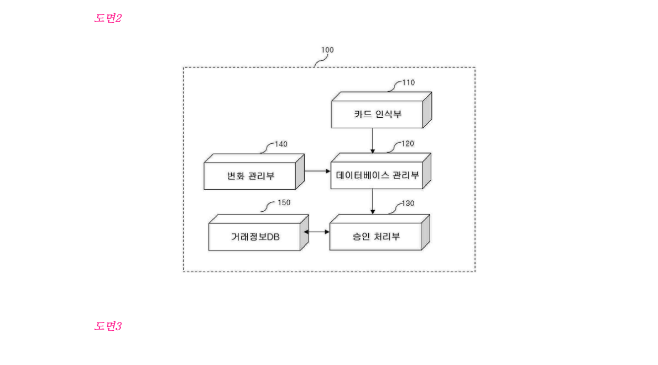

【도 3】
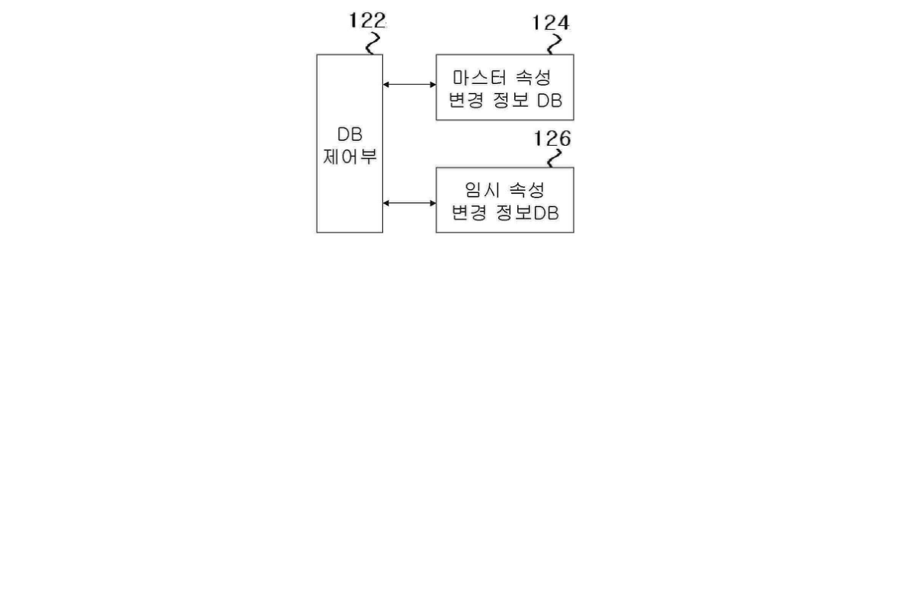

【도 4】
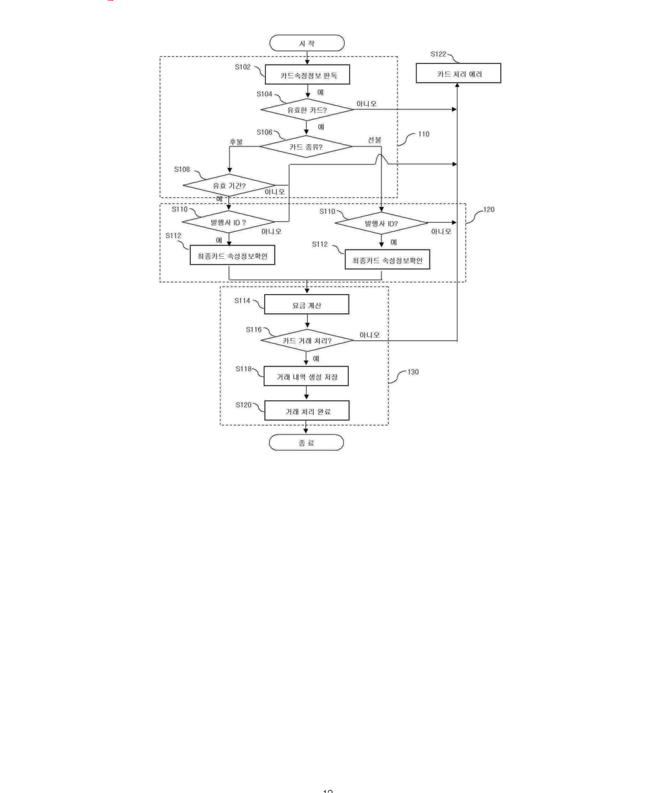

【도 5】
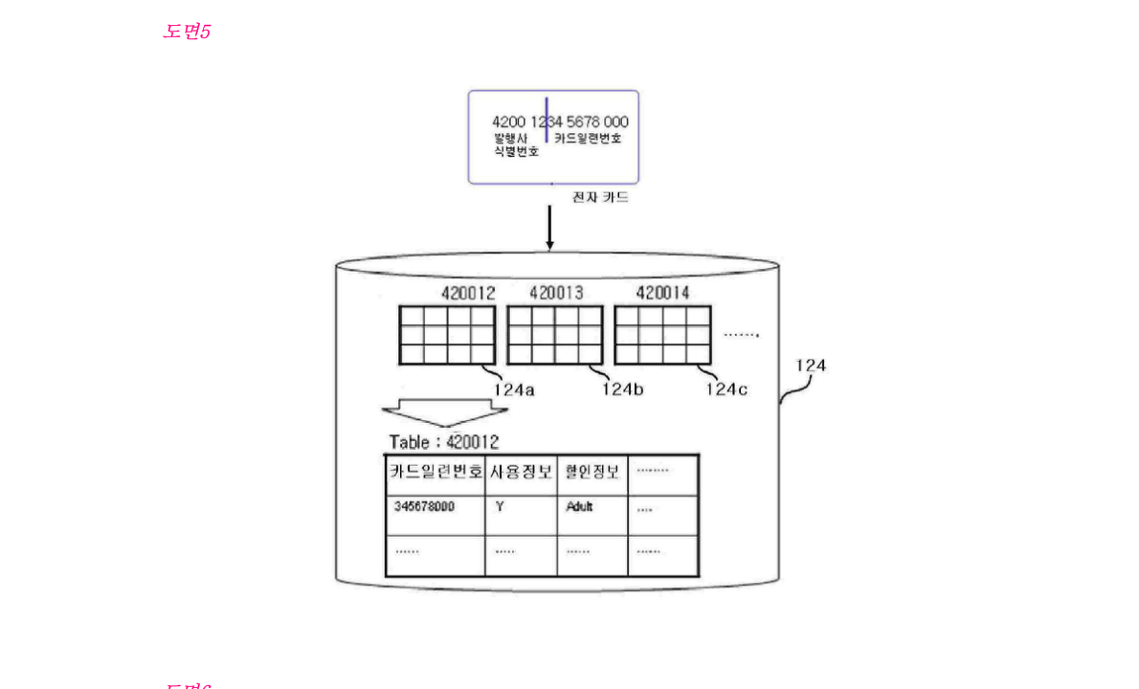

【도 6】
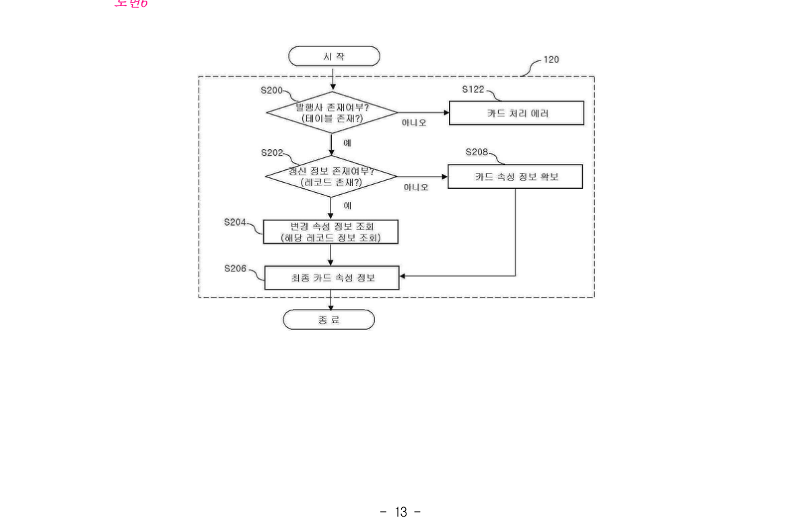

【도 7】
